МИНИСТЕРСТВО НАУКИ И ВЫСШЕГО ОБРАЗОВАНИЯ РОССИЙСКОЙ ФЕДЕРАЦИИ
федеральное государственное бюджетное образовательное учреждение высшего образования
«УЛЬЯНОВСКИЙ ГОСУДАРСТВЕННЫЙ ТЕХНИЧЕСКИЙ УНИВЕРСИТЕТ»

Факультет информационных систем и технологий
Кафедра «Измерительно-вычислительные комплексы»

«Системы искусственного интеллекта»
Отчет по лабораторной работе №3

Выполнила: студентка
гр. ИСТбд-31
Апахова К.Д.

Проверил:
Шишкин В.В.

Ульяновск, 2026 г.

Оглавление
Введение 3
Цель работы 3
Задание 3
Алгоритмы 3
Алгоритмический подход 3
К-средних через sklearn 3
Практическая часть 3
Описание функций 3
Экспериментальные данные 3
Датасет1 4
Датасет2 с новым классом 5
Датасет3 явно распределенных классов 6
Датасет4 равномерно распределенный 7
Анализ результатов 9
Вывод 9
Источники 9
Листинг кода 9

Введение
Метод k-ближайших соседей (k-NN) является одним из базовых алгоритмов классификации в области машинного обучения. Он относится к метрическим классификаторам: отнесение объекта к тому или иному классу происходит на основе расстояния до уже размеченных объектов обучающей выборки. В данной работе рассматривается применение k-NN для классификации продуктов питания по двум признакам: сладость и хруст.

Цель работы
Реализовать алгоритм k-ближайших соседей вручную, сравнить его работу с реализацией из библиотеки sklearn, провести эксперименты на различных наборах данных и проанализировать полученные результаты.

Задание

- Запрограммировать метрический классификатор по методу k-NN. Для проверки решить ту же задачу методом k-NN библиотеки sklearn.
- Прочитать сгенерированный набор данных. Настроить классификатор. Провести эксперимент по классификации с контролем для подготовленных примеров.
- По возможности результаты визуализировать.
- Ввести в набор данных и примеры продукты еще одного класса (возможно изменив набор параметров) и повторить эксперимент.
- По результатам эксперимента подготовить отчет по лабораторной работе.

Алгоритмы

Алгоритмический подход
Ручная реализация метода k-ближайших соседей основана на следующих шагах:
- Для каждого классифицируемого объекта вычисляются евклидовы расстояния до всех объектов обучающей выборки.
- Выбираются k объектов с наименьшими расстояниями.
- Среди них определяется наиболее часто встречающийся класс. Классифицируемый объект относится к этому классу.
Структуры данных, используемые в реализации:
- Список списков allObj — хранение исходных данных: название, сладость, хруст, класс.
- Список distances — хранение кортежей (расстояние, название, класс).
- Словарь resDict — подсчёт голосов классов среди соседей.

К-nn через sklearn
Библиотечная реализация использует оптимизированные алгоритмы поиска ближайших соседей. В работе применяются следующие параметры:
- n_neighbors = k — количество соседей.
- metric = "euclidean" — евклидова метрика.
Метод kneighbors() дополнительно позволяет получить не только предсказанный класс, но и самих соседей для анализа.

Практическая часть

Описание функций
Основные функции
- klassification_algoritm(nameO, iscom_x, iscom_y, k).
Реализует ручной алгоритм k-NN. Принимает название классифицируемого объекта, его координаты (сладость, хруст) и количество соседей k. Возвращает предсказанный класс и словарь с распределением голосов соседей.
- klassification_sklearn(nameO, iscom_x, iscom_y, k)
Реализует классификацию с помощью KNeighborsClassifier. Возвращает предсказанный класс и словарь с соседями.

Вспомогательные функции
- read_obj(file)
Читает данные из текстового файла. Обрабатывает ошибки FileNotFoundError, ValueError и другие исключения. Возвращает список объектов.
- euclid_dist(x1, y1, x2, y2)
Вычисляет евклидово расстояние между двумя точками.
- test_all_objects(k)
Выполняет классификацию каждого объекта из датасета. Выводит таблицу сравнения ручного и библиотечного k-NN. Возвращает истинные метки и предсказанные для обоих методов.
- accuracy_alg(y_true, y_pred)
Вычисляет точность для ручной реализации.
- accuracy_sklearn(y_true, y_pred)
Вычисляет точность для sklearn с помощью accuracy_score.
- plot_objects_with_point(objects)
Визуализирует объекты на плоскости «Сладость — Хруст», раскрашивая точки по классам. Использует matplotlib.

Экспериментальные данные

Датасет1
В качестве первого тестирования выбран следующий датасет:
яблоко 7 7 Фрукт
салат 2 5 Овощ
бекон 1 2 Протеин
банан 9 1 Фрукт
орехи 1 5 Протеин
рыба 1 1 Протеин
сыр 1 1 Протеин
виноград 8 1 Фрукт
морковь 2 8 Овощ
апельсин 6 1 Фрукт

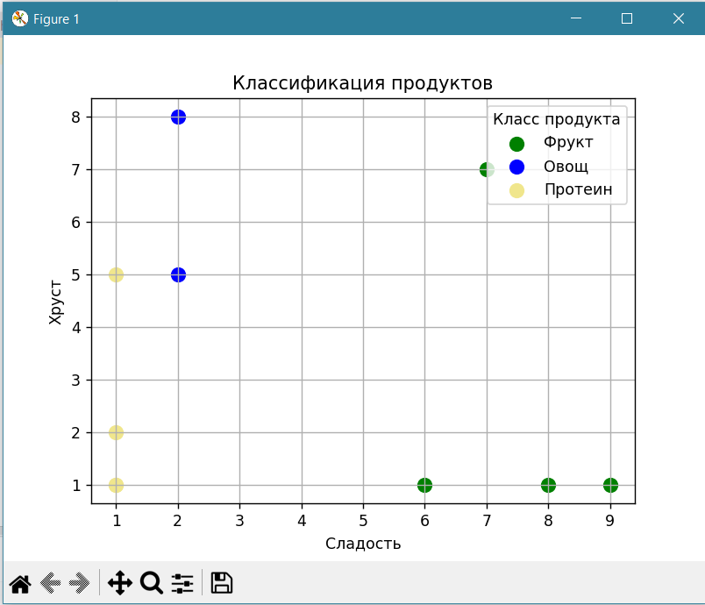
Рисунок 1 график работы на датасете1

Результат работы:

Время ручного kNN: 0.0030007362365722656
Время sklearn kNN: 0.05057978630065918

Точность:
Вручную 0.7
Через sclearn 0.9
Вывод: время ручного алгоритма меньше, как и точность.

Датасет2 с новым классом
Исходный датасет с добавлением нового класса:
яблоко 7 7 Фрукт
салат 2 5 Овощ
бекон 1 2 Протеин
банан 9 1 Фрукт
орехи 1 5 Протеин
рыба 1 1 Протеин
сыр 1 1 Протеин
виноград 8 1 Фрукт
морковь 2 8 Овощ
апельсин 6 1 Фрукт
хлеб 2 4 Зерно
овсянка 1 3 Зерно
рис 1 2 Зерно
гречка 1 4 Зерно
макароны 1 3 Зерно

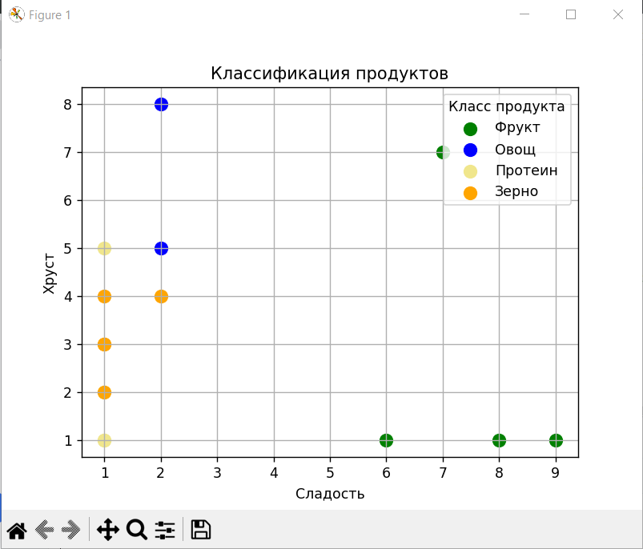
Рисунок 2 график работы на датасете2

Результат работы программы:

Время ручного kNN: 0.005000591278076172
Время sklearn kNN: 0.06400561332702637

Точность:
Вручную 0.6666666666666666
Через sclearn 0.7333333333333333

Вывод: время библиотечного алгоритма больше, как и точность.

Датасет3 явно распределенных классов
Исходный набор явно распределенных объектов:
яблоко 8 2 Фрукт
банан 9 1 Фрукт
виноград 7 1 Фрукт
апельсин 6 2 Фрукт
морковь 1 8 Овощ
салат 1 7 Овощ
огурец 2 6 Овощ
капуста 1 9 Овощ
курица 1 1 Протеин
рыба 2 1 Протеин
яйцо 1 2 Протеин
сыр 2 2 Протеин
хлеб 2 4 Зерно
рис 1 3 Зерно
гречка 1 4 Зерно
овсянка 2 3 Зерно
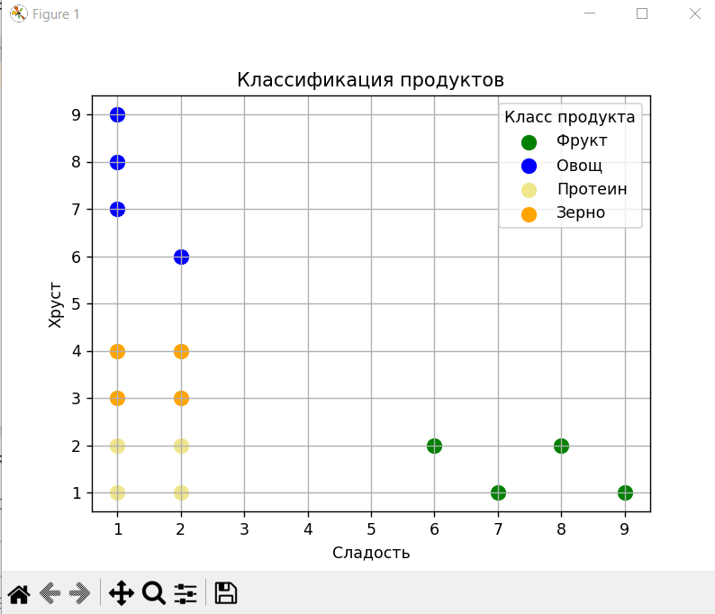
Рисунок 3 график работы на датасете3

Результат работы программы:

Время ручного kNN: 0.012003421783447266
Время sklearn kNN: 0.07900547981262207

Точность:
Вручную 1.0
Через sclearn 1.0

Вывод: максимальная точность обоих алгоритмов, но по времени быстрее ручной.

Датасет4 равномерно распределенный
Исходный равномерно распределенный датасет:
яблоко 1 1 Фрукт
банан 2 1 Фрукт
апельсин 3 1 Фрукт
виноград 4 1 Фрукт
морковь 1 2 Овощ
салат 2 2 Овощ
огурец 3 2 Овощ
капуста 4 2 Овощ
курица 1 3 Протеин
рыба 2 3 Протеин
яйцо 3 3 Протеин
сыр 4 3 Протеин
хлеб 1 4 Зерно
рис 2 4 Зерно
гречка 3 4 Зерно
овсянка 4 4 Зерно

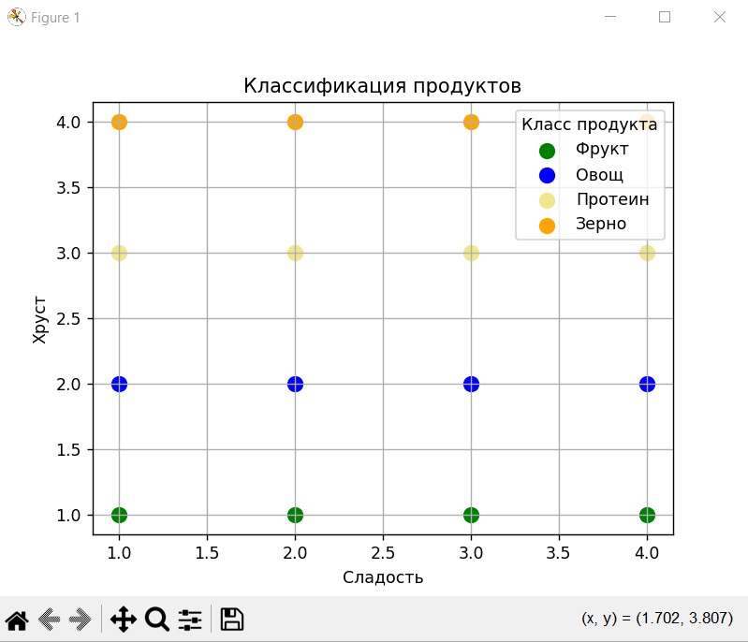
Рисунок 4 график работы на датасете4

Результаты работы программы:

Время ручного kNN: 0.005000591278076172
Время sklearn kNN: 0.08100605010986328

Точность:
Вручную 0.5
Через sclearn 1.0

Вывод: не смотря на скорость выполнения ручного алгоритма, точность – 50%, что достаточно мало.

Вывод
В ходе лабораторной работы была успешно реализована ручная версия метрического классификатора k-ближайших соседей и выполнено сравнение с реализацией из библиотеки sklearn. Проведены эксперименты на четырёх датасетах, включая добавление нового класса и изменение структуры данных.
Результаты показали, что библиотечная реализация обеспечивает более высокую точность (особенно на сложных распределениях), тогда как ручная — меньшее время выполнения на малых объёмах данных. Оба метода корректно работают при явно разделённых классах.

Источники
- Scikit-learn: Machine Learning in Python — документация по библиотеке scikit-learn, раздел «Кластеризация». URL: https://scikit-learn.org/stable/modules/clustering.html#k-means.

Листинг кода
Ссылка на гит: https://github.com/ksushka2/sii/tree/main.

